Цель работы - изучение основных свойств, законов и режимов работы линейных электрических цепей синусоидального тока. Экспериментальное определение значений параметров элементов, входящих в исследуемую цепь, изучение их влияния на режим ее работы; экспериментальное исследование режимов резонанса напряжений и токов; изучение электроизмерительных приборов электромагнитной и электродинамической систем.

- Основные теоретические сведения.
1. Синусоидальное напряжение и ток, их действующие значение и
представление векторами.
Рассмотрим некоторый потребитель электроэнергии (рис. 1а), содержащий в общем случае резистор с сопротивлением R, катушку с индуктивностью L и конденсатор с емкостью C , который питается от источника синусоидального напряжения u(t).
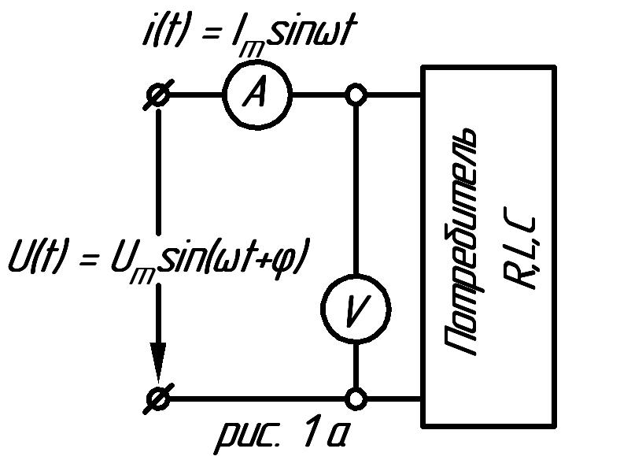
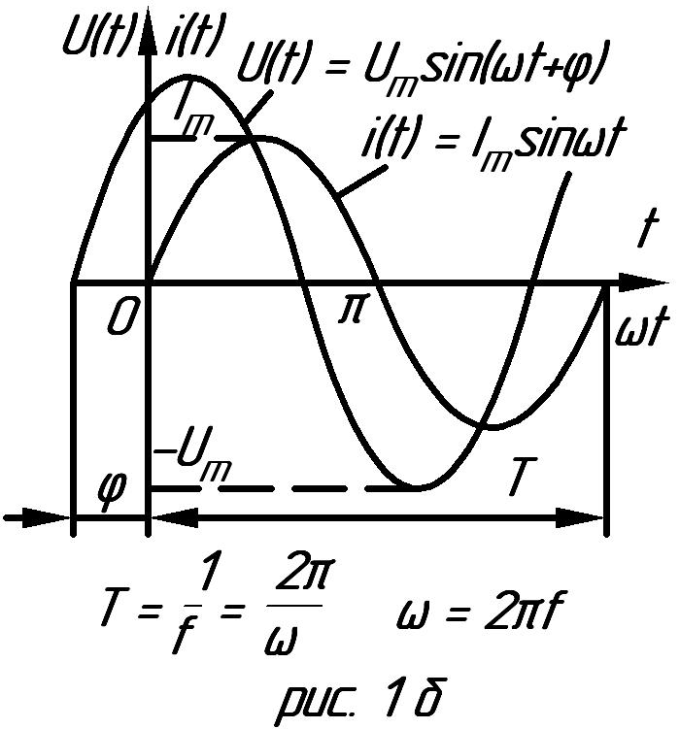
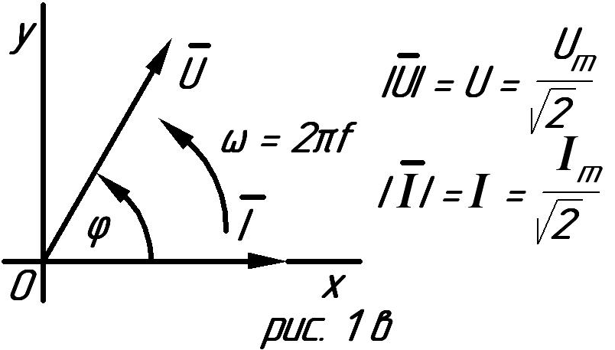
Если потребитель является линейным, т.е. параметры его элементов R, L и С не зависят от протекающих через них токов, то ток i(t) потребляемый им от источника синусоидального напряжения, также синусоидален. В общем случае u(t) и i(t) могут не совпадать по фазе (рис. 1б), т.е. быть сдвинуты относительно друг друга на некоторый фазовый угол φ:
$i(t)=I_{m}\text{sin}ωt$ (1)
$u(t)=U_{m}\text{sin}ωt$ (2)

где I_{m} и U_{m} – максимальные (т.е. амплитудные) значения токе и напряжения соответственно: ω = 2πf - круговая частота колебаний, с⁻¹ (здесь f = 1/T - частота синусоидальных напряжений и тона, стандартное значение которой равно 50 Гц; Т - период колебаний, стандартное значение которого равно 1/50=0,02 с); φ - начальная фаза, напряжения u(t) , рад (или фазовый угол).
Для облегчения расчетов и анализа работы цепей синусоидально меняющиеся токи и напряжения представляют вращающимися (с круговой частотой ω векторами T и U (рис. 1в), проекции которых на вертикальную ось определяются уравнениями (1) и (2). В электротехнике принято длину этих векторов (т.е. их модули) в - выбранном масштабе считать равной действующему значению I и U соответствующих синусоидальных токов и напряжений:
$$\overline{\left|U\right|}=U=\frac{U_{m}}{\sqrt{2}}≈0,\text{707}U_{m}$$
$\overline{\left|I\right|}=I=\frac{I_{m}}{\sqrt{2}}≈0,\text{707}I_{m}$
Понятие действующих значений весьма важно в электротехнике, так как все электроизмерительные приборы, предназначенные для измерения синусоидальных токов и напряжений, показывают именно их действующие значения. Поэтому и соответствующие расчеты проводят для действующих значений и, говоря о значениях силы тока и напряжения, имеют в виду также их действующие значения.
Пример. Пусть потребитель (см. рис. 1а), подключенный к стандартной сети с напряжением 220 В и частотой 50 Гц, потребляет ток в 1А. Именно указанные значения напряжения и силы тока (т.е. 220 В и 1 А) отображаются на включенных в цепь вольтметре и амперметре и являются действующими значениями входного напряжения u(t) и потребляемого тока i(t). При этом их мгновенные значения будут соответственно равны.

$$U(t)=\text{220}\sqrt{2}\text{sin}(2π⋅\text{50}⋅t+ϕ)≈3+1\text{sin}(\text{314}t+ϕ)$$
$i(t)=1⋅\sqrt{2}\text{sin}(2π⋅\text{50}⋅t)≈1,\text{41}\text{sin}(\text{314}t)$
Амплитудные значения составят U_{m} ≈ 311В; I_{m} ≈ 1,41A

1.2. Последовательная R-L-C—цепь. Закон Ома для цепи синусоидального тока. Активные, реактивные и полные сопротивления и мощности.
Рассмотрим цепь (рис. 2), содержащую последовательно включенные линейные индуктивность L, резистор R и конденсатор С, питаемую от источника синусоидального напряжения u(t)=U_{m}sin(ωt+φ).
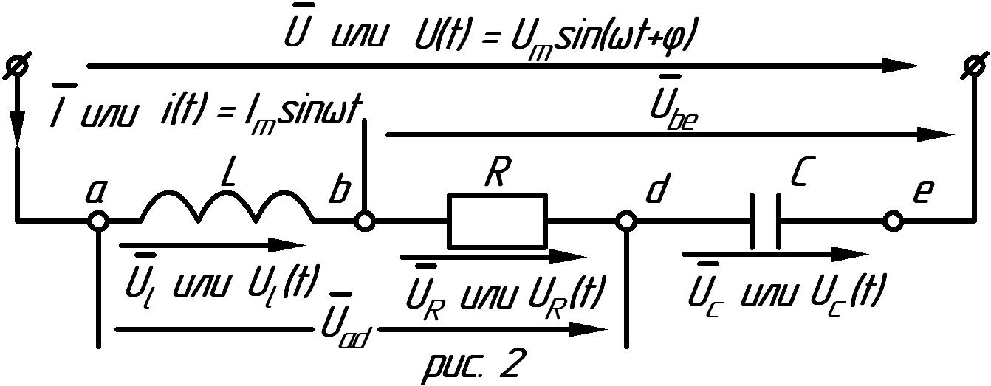
Мгновенное значение входного напряжения u(t) равно сумме мгновенных значений напряжений на отдельных элементах схемы.
$$u(t)=u_{L}(t)+u_{R}(t)+u_{C}(t),$$
или
$u(t)=L\frac{\text{di}(t)}{\text{dt}}+R⋅i(t)+\frac{1}{C}\int{i(t)\text{dt}=}$ (3)
$$=ω{\text{LI}}_{m}\text{sin}(ωt+\frac{π}{2})+{\text{RI}}_{m}\text{sin}ωt+\frac{1}{ωC}I_{m}\text{sin}(ωt−\frac{π}{2})=$$
$$=U_{\text{Lm}}\text{sin}(ωt+\frac{π}{2})+U_{\text{Rm}}\text{sin}ωt+U_{\text{Cm}}\text{sin}(ωt−\frac{π}{2})$$
В уравнении (3)
$U_{\text{Lm}}=ωL⋅I_{m},$ откуда $ωL=\frac{U_{\text{Lm}}}{I_{m}}=\frac{U_{L}}{I}$
- индуктивное сопротивление, Ом.
$U_{\text{Rm}}=R⋅I_{m},$ откуда $R=\frac{U_{\text{Rm}}}{I_{m}}=\frac{U_{R}}{I}$
- активное сопротивление, Ом.
$U_{\text{Cm}}=\frac{1}{ωC}⋅I_{m},$ откуда $\frac{1}{ωC}=\frac{U_{\text{Cm}}}{I_{m}}=\frac{U_{C}}{I}$
- емкостное сопротивление, Ом.
В электротехнике приняты следующие обозначения реактивных (т.е. индуктивных и емкостных) сопротивлений:
$x_{L}=ωL=2πf⋅t$ (4)
- индуктивное сопротивление
$x_{C}=\frac{1}{ωL}=\frac{1}{2π\text{fC}}$ (5)
- емкостное сопротивление
Таким образом, активное, индуктивное и емкостное сопротивления есть отношении действующих значений напряжений на элементах R, L и C к действующему значению тока в них:
$R=\frac{U_{R}}{I};$ $x_{L}=ωL=\frac{U_{L}}{I};$ $x_{C}=\frac{1}{ωC}=\frac{U_{C}}{I}$ (6)
Уравнения (6) представляет собой выражения закона Ома для отдельных участков цепи, содержащих R-, L- и С -элементы. Из уравнении (3) видно следующее:
Напряжение U_{R}(t) совпадает по фазе с током i(t);
Напряжение U_{L}(t) опережает на угол π/2 с током i(t);
Напряжение U_{C}(t) отстает на угол π/2 от тока i(t);
Заменяя эти напряжения соответствующими векторами, можно построить векторные диаграммы для отдельных участков рассматриваемой цепи (рис. 3).

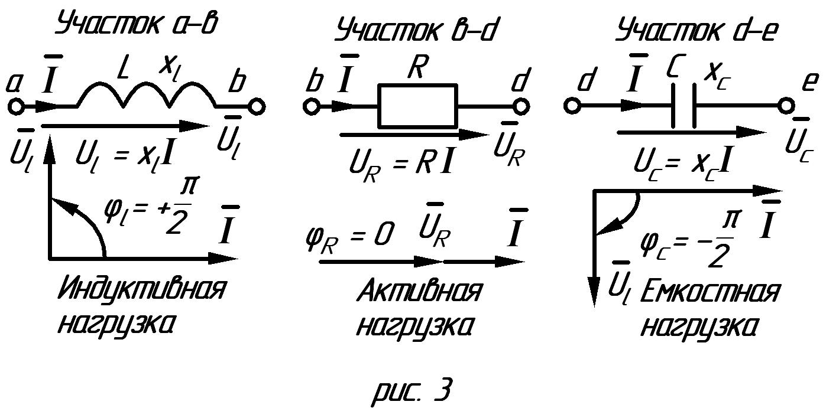
В цепи (см. рис. 2) можно выделить участки:
с активно-индуктивной RL -нагрузкой (участок ad);
с активyо-емкостной RC-нагрузкой (участок be).
В соответствии со вторым законом Кирхгофа вектор напряжения на каждом из этих участков равен сумме напряжений на составляющих их элементах, т.е.
$$U_{\text{ab}}=U_{L}+U_{R},U_{\text{be}}=U_{R}+U_{C}$$
На основании этих уравнений можно построить векторную диаграмму для участков цепи с RL- нагрузкой и RC- нагрузкой(рис. 4).
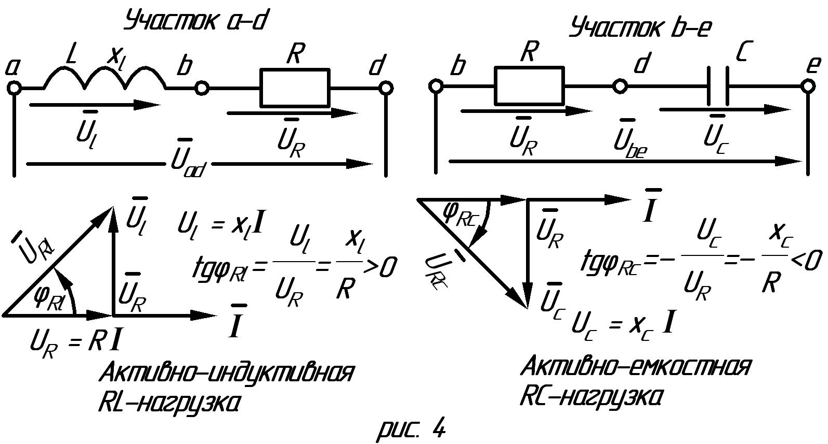
Из этих диаграмм видно следующие:
на участке c RL- нагрузкой напряжение опережает ток на некоторый угол φ_{RL}=acrtg x_{L}/R, определяемый значениями x_{L} и R;
на участке c RС- нагрузкой напряжение отстает от тока на некоторый угол φ_{RС}=-acrtg x_{С}/R, определяемый значениями x_{С} и R;
Рассмотрев векторные диаграммы (см. рис. 3) для отдельных участков рассматриваемой цепи, построим векторную диаграмму для всей цепи. Для этого запишем уравнение второго закона Кирхгофа:
$U=U_{L}+U_{R}+U_{C}$ (7)
интерпретирующее в векторной форме уравнение (3), записанное для мгновенных значений напряжений U_{L}(t), U_{R}(t), U_{С}(t). Векторная диаграмма, соответствующая уравнению (7), представлена на рис 5а.
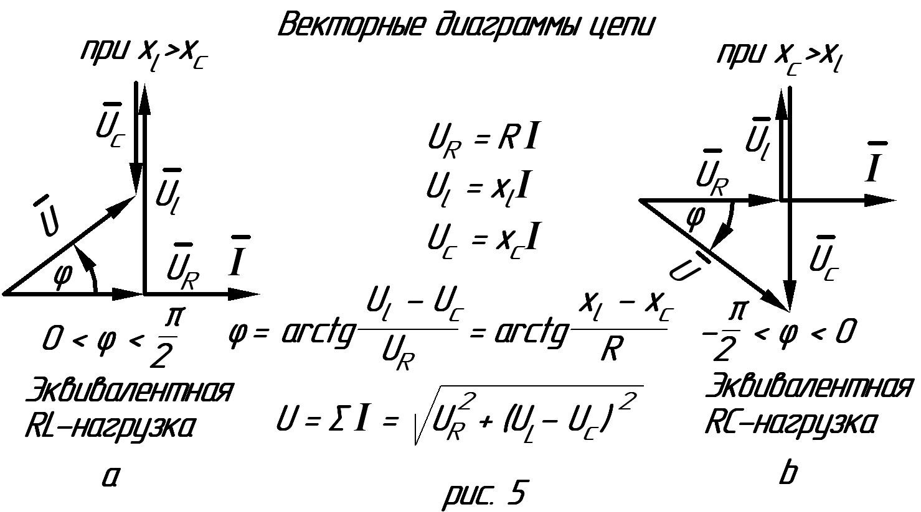
Она построена в предположении, что x_{L}> x_{C}. В случае, если x_{C}> x_{L} , фазовый угол φ будет отрицательным (рис. 5б).
Сравнивая рис. 5а и б, можно заметить, что несмотря на наличие в рассматриваемой цепи элементов R, L, C, ее можно представить либо эквивалентной RL-нагрузкой (при x_{L}> x_{C} ), либо эквивалентной RC-нагрузкой (при x_{C} > x_{L} ). Фазовый угол сдвига напряжения u(t) относительно тока i(t) будет соответственно либо больше, либо меньше нуля (см. рис. 5а, б).
Непосредственно из этих диаграмм следует соотношение для напряжений
$U=\sqrt{U_{R}^{2}+(U_{L}−U_{C})^{2}}$ (8)
или $U^{2}=U_{R}^{2}+(U_{L}−U_{C})^{2},$ откуда $U^{2}=R^{2}I^{2}+(x_{L}I−x_{C}I)^{2}\text{.}$
Введем обозначение $E=U/I$- полное сопротивление рассматриваемой цепи, Ом. Тогда
$z=\frac{U}{I}=\sqrt{R^{2}+(x_{L}−x_{C})^{2}}=\sqrt{R^{2}+x^{2}}$ (9)
Здесь $x=x_{L}=x_{C}$ - реактивное сопротивление.
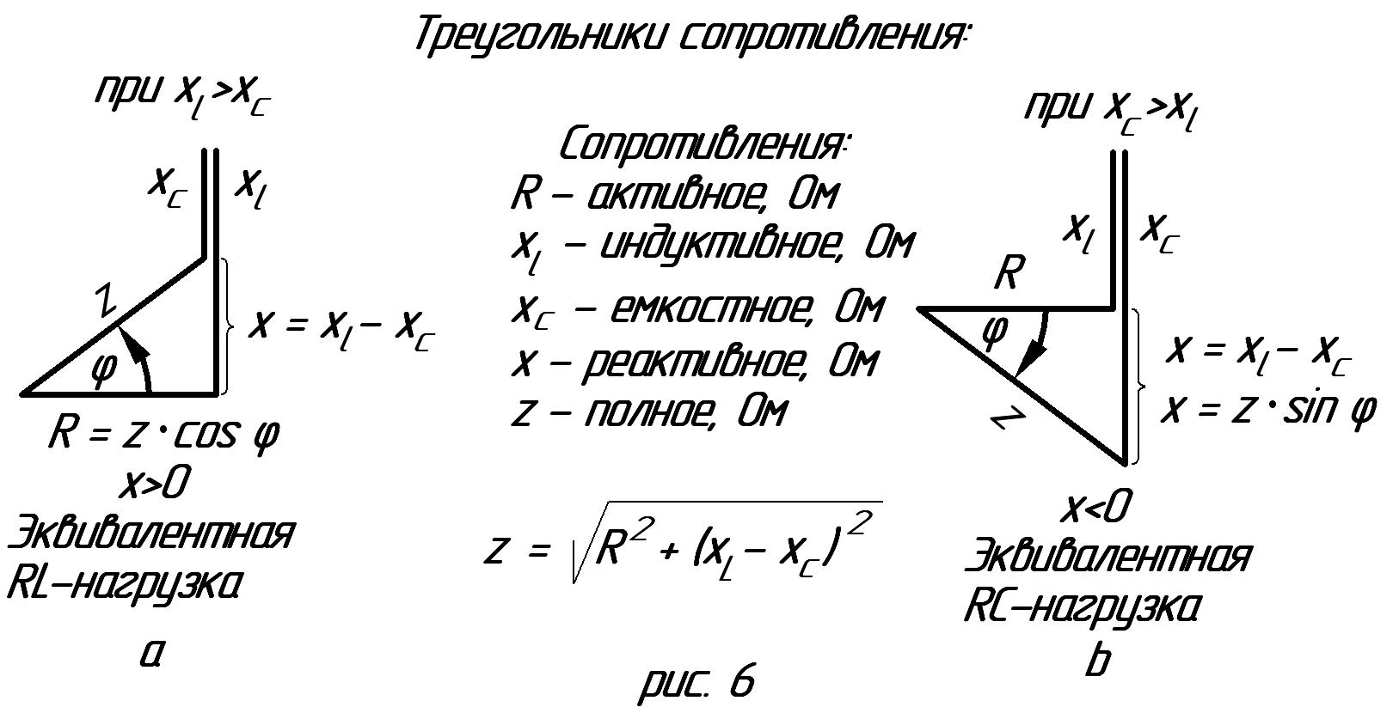
Уравнение (9) является выражением закона Ома для последовательной R-L-C- цепи. Ему "геометрически" соответствует"треугольник сопротивлений" (рис. 6); при этом на рис. 6а представлен случай эквивалентной RL-нагрузки, на рис- 6б – случай эквивалентной RC-нагрузки.
Непосредственно из геометрии “треугольников” получают следующие соотношения:

$R=z⋅\text{cos}ϕ;$$x=z⋅\text{sin}ϕ\text{.}$ (10)
Умножив стороны "треугольников сопротивлений" на квадрат действующего значения тока I , получим "треугольник мощностей" (рис. 7а и б). Им соответствуют следующие важнейшие соотношения
$\begin{aligned}P=I^{2}R=(\text{IR})I=U_{R}I=S⋅\text{cos}ϕ=\text{UI}\text{cos}ϕ; \\ Q_{L}=I^{2}x_{L}=({\text{Ix}}_{L})I=U_{L}I; \\ Q_{C}=I^{2}x_{C}=({\text{Ix}}_{C})I=U_{C}I; \\ Q=Q_{L}−Q_{C}=I^{2}(x_{L}−x_{C})=I^{2}x=S⋅\text{sin}ϕ=\text{UI}\text{sin}ϕ;\end{aligned}$(11)
$S=I^{2}z=(\text{Iz})I=\text{UI}=\sqrt{P^{2}+(Q_{L}−Q_{C})^{2}}=\sqrt{P^{2}+Q^{2}}$
где P - активная мощность, выделяемая на резистивном элементе цепи (т.е. активном сопротивлении R), Вт; Q - реактивная мощность, обусловленная наличием в цепи реактивного сопротивления x = x_{L} - x_{C,} вар. Она может быть положительной {при x_{L} > x_{C,} т.е. при индуктивном характере эквивалентного реактивного сопротивления) и отрицательной (при x_{C} > x_{L,}, т.е. емкостном характере эквивалентного реактивного сопротивления); Q_{L} и Q_{C} – индуктивная и емкостная составляющие реактивной мощности, вар; S - полная мощность, потребляемая цепью от источника электроэнергии, ВА; соs φ – коэффициент мощности, показывающий, какая доля полной мощности используется для совершения полезной работы, т.е. является активной мощностью; Р = S соs φ.
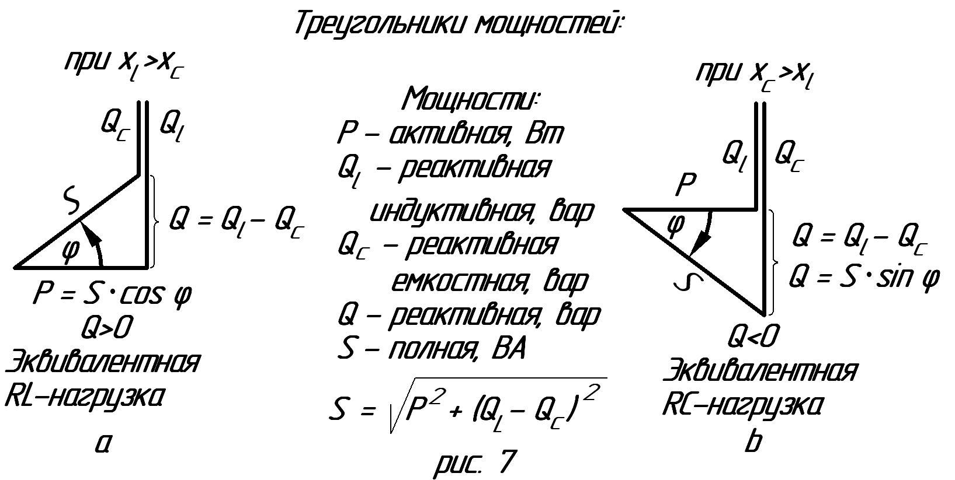
1.3. Резонансные режимы в цепи синусоидального тока
Рассмотрим цепь (см. рис. 1а), содержащую активное сопротивление и разнохарактерные реактивные элементы x_{L} и x_{C} .
Резонансным режимом в электротехнике называется такой режим работы цепи, при котором входное напряжение u(t) и ток i(t) совпадают по фазе, т,е. (при этом cos φ =1).
Это возможно только тогда, когда вся цепь, несмотря на наличие в ней реактивных элементов x_{L} и x_{C}, имеет активный характер эквивалентной нагрузки R_{акт}. При этом вся потребляемая мощность S = UI выделяется в активном сопротивлении R_{акт} в виде активной мощности P = I² R_{экв}, а реактивная мощность Q равна нулю. Таким образом,
$\text{cos}ϕ=1;$
при резонансе:
$\begin{aligned}S=U⋅I=P=I^{2}R_{\text{экв}}; \\ Q=Q_{L}−Q_{C}=0,т\text{.}е\text{.}{}_{}Q_{L}=Q_{C}\end{aligned}$ (12)
Режим резонанса напряжений может возникнуть в цепи, содержащей последовательна включенные конденсатор С и катушку индуктивности, имеющую индуктивное сопротивление x_{L} и активное сопротивление обмотки R_{K} (рис. 8а).
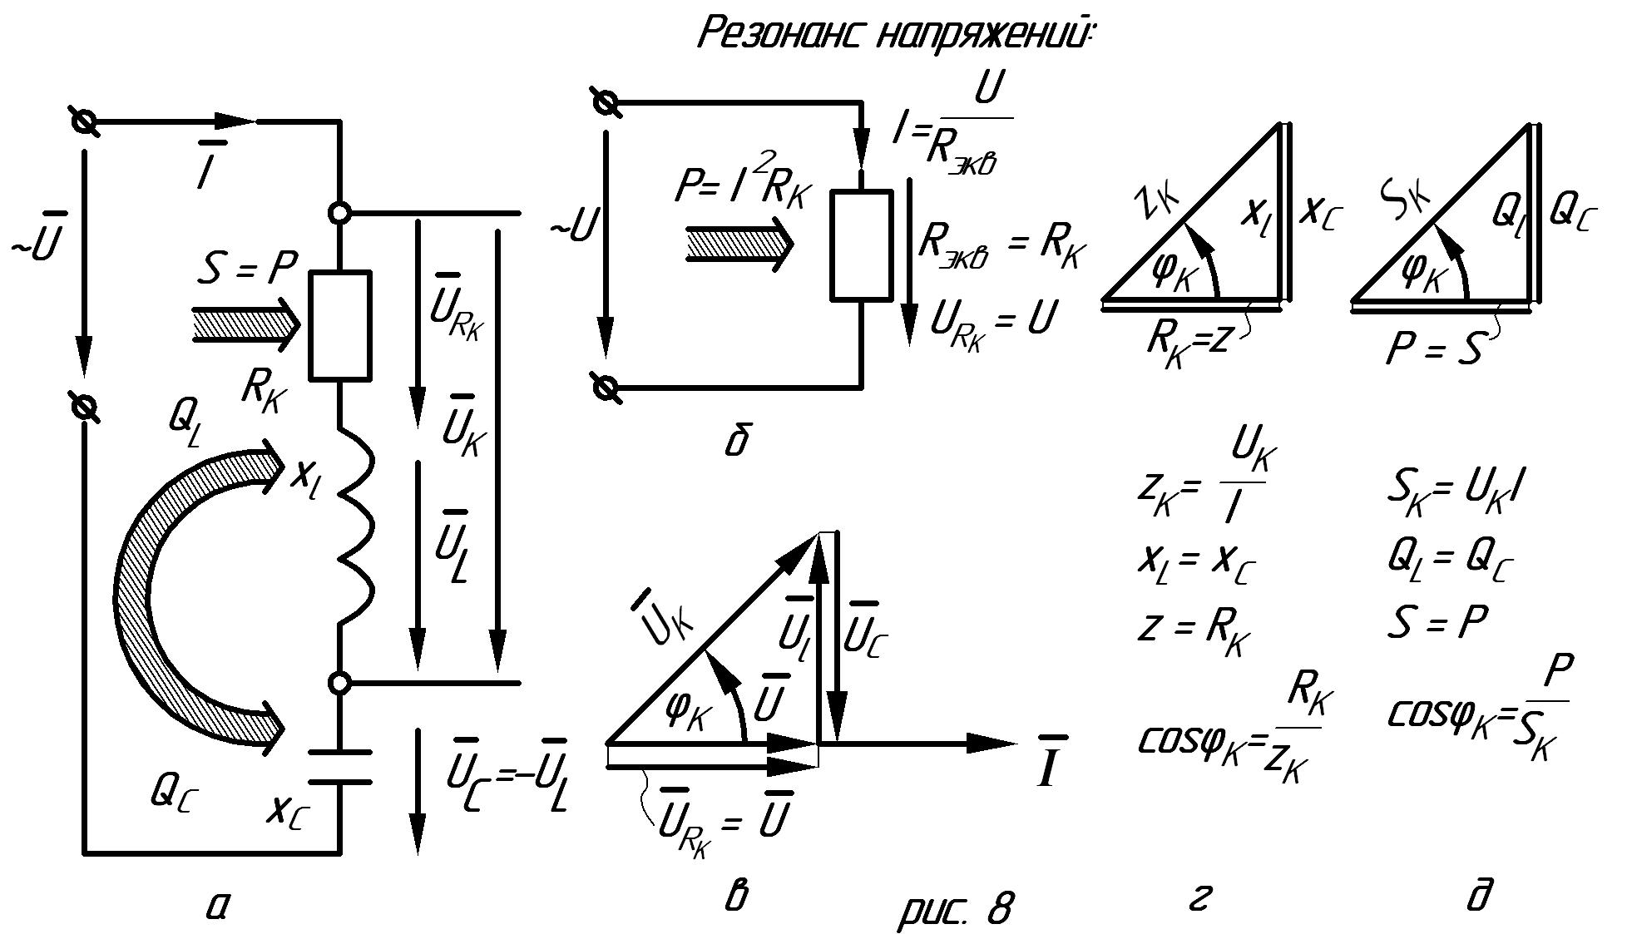

является условием резонанса напряжений, для последовательной R - L – C -цепи. При этом цепь потребляет от источника только активную мощность, а между индуктивностью и конденсатором происходит взаимный энергообмен (см. рис. 8а). При выполнении условия (13) полное сопротивление цепи будит минимально возможным:
$z=\sqrt{R_{K}^{2}+(x_{L}−x_{C})^{2}}=R_{K}$ (13)
Тогда цель цепь может быть представлена в виде эквивалентного активного сопротивления R_{экв} = R_{K} (рис. 8б). При этом ток будет максимальным: I = U/R_{K}, и потребляемая из сети активная мощность P = I² R_{K} также будет максимальной. На рис. 8а, г, д представлены векторная диаграмма цепи, а также «треугольники» сопротивлений и мощностей в случае резонанса.
Из рис.8а видно, что в случае резонанса напряжений U_{L} и U_{C} равны, но напряжение на зажимах катушки U_{K} =I Z_{K} = √ U²_{Rk} + U²_{L} больше напряжения на конденсаторе U_{C}. Так как индуктивное и емкостное сопротивления могут иметь сколь угодно большое значение, напряжения на катушке U_{K} и конденсаторе U_{C} при резонансе могут раз превышать напряжение сети.
Как следует из выражения (13), режим резонанса напряжений может быть получен двумя способами:

1. При заданных параметрах L и C частота питающего напряжения должна быть равна резонансной, т.е.
$ω_{\text{рез}}=\sqrt{\frac{1}{\text{LC}}}$ или $f_{\text{рез}}=\frac{1}{2π}\sqrt{\frac{1}{\text{LC}}}$ (14)
2. При заданной частоте питающей сети ω параметры цепи должны удовлетворять условию (13), т.е.
$L_{\text{рез}}=\frac{1}{ω^{2}С}$ или $С_{\text{рез}}=\frac{1}{ω^{2}L}$ (15)
Режим резонанса токов может возникнуть в цепи, содержащей параллельно включенные ветви с разнохарактерными сопротивлениями X_{L} и X_{C}. Рассмотрим для примера цепь, содержащую катушку индуктивности с параметрами X_{L} и R_{K} и параллельно подключенный к ней конденсатор емкостью С (рис. 9а).
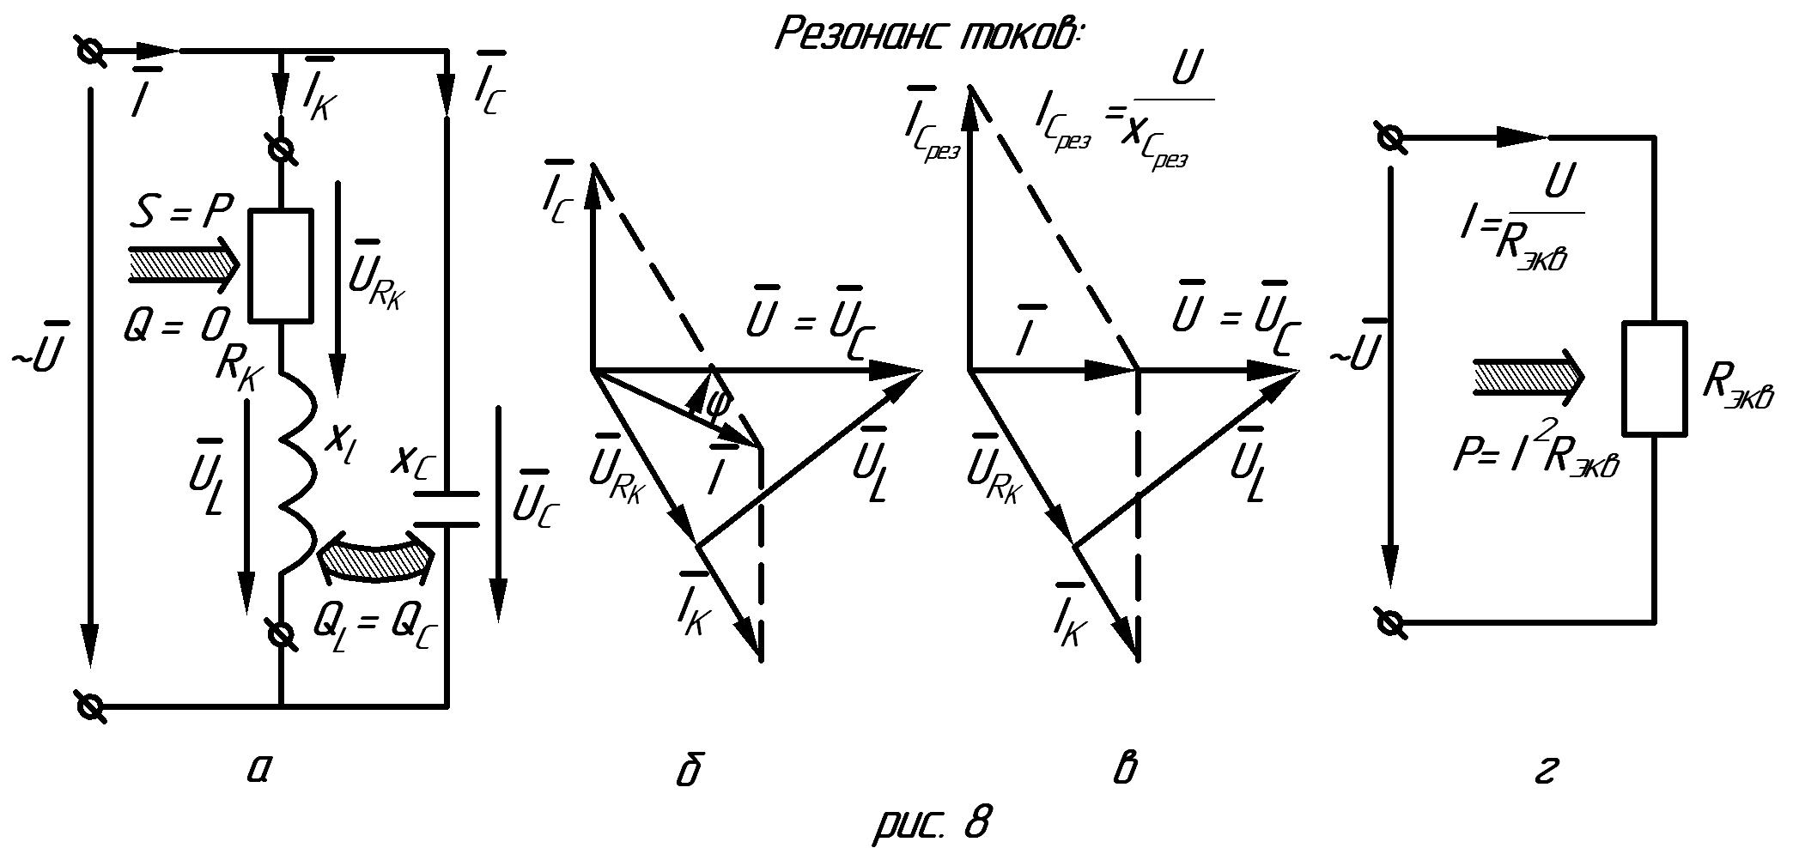
В состоянии резонанса $Q_{L}=Q_{C}$, следовательно,
$I_{K}^{2}x_{L}=I_{C}^{2}x_{C},$ т.е. ${\left(\frac{U}{\sqrt{R_{K}^{2}+x_{L}^{2}}}\right)}^{2}x_{L}={\left(\frac{U}{x_{C}}\right)}^{2}x_{C}$
Таким образом, для того чтобы в данной цепи возник резонансный режим, необходимо следующее соотношение между ее параметрами:
$\frac{x_{L}}{R_{K}^{2}+x_{L}^{2}}=\frac{1}{x_{C}}$ или $C_{\text{рез}}=\frac{1}{2πf}⋅\frac{x_{L}}{R_{K}^{2}+x_{L}^{2}}$ (16)
Возникновение резонанса токов мочено полепить векторными диаграммами. В общем случае этой цепи соответствует векторная диаграмма, представленная на рис. 96. Она построена на основании первого а второго законов Кирхгофа: I = I_{C} + I_{K}; U = U_{Rk} + U_{L}.
Как видно из векторной диаграммы, при произвольном сочетании параметров входные напряжение V и ток I не совпадают по фазе. Однако, если изменить емкость конденсатора так, чтобы это вызвало увеличение тока конденсатора I_{C} до значения I_{C рез}, то входные ток I и напряжение U совпадут по фазе и в цепи возникнет режим резонанса тиков (рис, 9в). В этом случае, так же как и в случае резонанса напряжений, рассматриваемая цепь может быть представлена эквивалентным активным сопротивлением R_{экв} (рис. 9г).
1.4. Измерительные приборы электромагнитной и электродинамической систем
Для измерения синусоидальных токов и напряжений в большинстве случаев используют приборы электромагнитной системы. Активную мощность измеряют приборами электродинамической системы,
Измерительный элемент приборов электромагнитной системы (рис. 10а) имеет катушку 1 и сердечник (листочек) 2 из магнитомягкого материала, укрепленный на оси 3. При протекании измеряемого тока через катушку в нее втягивается сердечник т.е. создается электромагнитный момент, поворачивающий ось.
Спиральная пружина 4, закручиваясь, создает противодействующий момент. Равновесие моментов наступает при некотором угле поворота подвижной системы, и по положению стрелки 5 прибора относительно его шкалы производится отсчет измеряемой величины. Шкала градуируется для действующего значения измеряемого тока или напряжения.
Значение коэффициента, связывающего угол поворота подвижной системы с током катушки, зависит от взаимного положения катушки и сердечника. При втягивании сердечника значение коэффициента меняется, поэтому шкала прибора нелинейная. Начальная часть шкалы (0,2 от номинальной величины) не градируется.
Чтобы расширить предел измерения в меньшую сторону, включают дополнительный прибор на номинальную величину» равную 0,2 от номинальной величины основного.
Например, для измерения токов в диапазоне 0,2..5,0 А последовательно включают амперметры РА1 и РА2 с номинальными величинами 5 и 1 А. Прибор РА2 шунтирован нормально замкнутой кнопкой S, защищающей его от перегрузки при токе более 1 А (рис. 10б).
Катушки амперметров и вольтметров электромагнитной системы имеют различные параметры. Катушка вольтметра имеет тонкий провод с большим числом витков. Катушка амперметра имеет малое число витков провода значительно большего сечения.
Приборы электромагнитной системы (приборы массового применения сравнительно невысокого класса точности) в основном используются для измерения токов и напряжений частотой 50 П1.
Измерительный элемент прибора электродинамической системы имеет неподвижную 1 (рис. 11а) и подвижную 2 катушки.
Подвижная катушка расположена на оси прибора 3 и соединена с внешней цепью через спиральные пружинки 4, которые являются как токопроводящими, так и упругими элементами. Они создают момент, противодействующий электромагнитному монету, возникающему при взаимодействии магнитных полей катушек. Угол отклонения подвижной системы пропорционален произведению токов катушек.
Такой измерительный элемент используется в ваттметрах. Через одну из катушек (токовую) протекает ток потребителя другая катушка (напряжения) включается на напряжение потребителя. Если бы, подвижная подвижная система была безынерционной, то стрелка прибора, непрерывно изменяя свое положение, показывала бы функцию р(t) -мгновенную мощность. Из-за инерционности подвижной системы стрелка показывает среднее значение этой фикции, являющейся активной мощностью P потребителя. В многопредельных ваттметрах катушки имеют несколько номинальных значений токов и напряжений (пределов). Номинальная мощность равна произведению используемых в данном соединении пределов. На рис. 11б показана схема включения ваттметра для измерения активной мощности некоторого потребителя П. Начало токовой обмотки и обмотки напряжения (обозначены звездочками) называются генераторными зажимами и подключаются к одному из полюсов источника энергии.

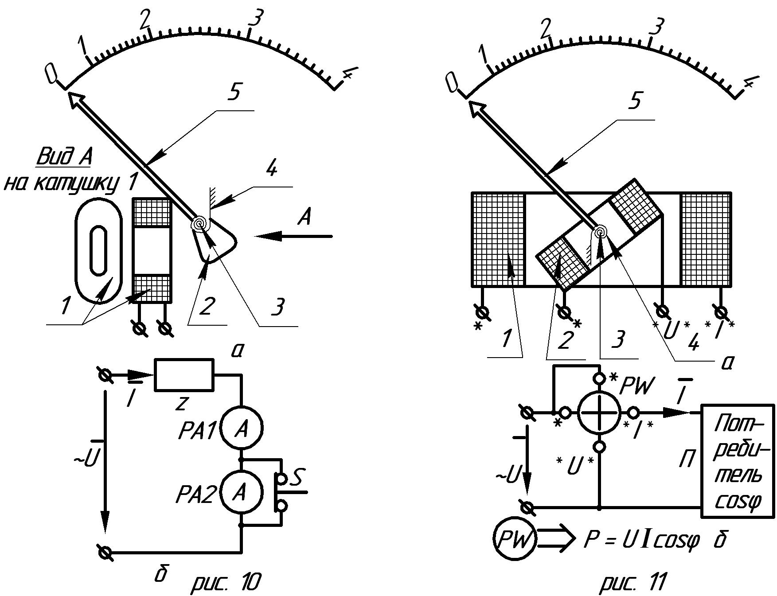

Погрешность измерения рассчитывают по классу точности прибора относительно его номинальной мощности.
Ошибку при определении коэффициента мощности cos φ можно рассчитать так.
Коэффициент мощности рассчитывают из уравнения Р = U I cos φ. Мощность измеряется ваттметром на 375 Вт номинальной величины, напряжение - вольтметром на 50 В, ток – амперметром на 3 А. Все приборы имеют класс точности 1,5. При измерении ваттметр показал 80 Вт, вольтметр – 40 В, амперметр – 2 А.
Коэффициент мощности cos φ = P/UI = 80/40*2 = 1. Абсолютная погрешность расчета коэффициента мощности равна полному дифференциалу расчетного выражения для cos φ:
$Δ(\text{cos}ϕ)=((\text{UI})ΔP−PΔ(\text{UI}))/(\text{UI})^{2}=((\text{UI})ΔP−Δ\text{UI}−\text{PU}ΔI)/(\text{UI})^{2}$Абсолютные погрешности измерения мощности ∆Р, напряжений ∆U, тока ∆I:
$ΔP=\frac{±1,5⋅\text{375}}{\text{100}}=±5,\text{625}\text{Вт};$ $ΔU=\frac{±1,5⋅\text{50}}{\text{100}}=±0,\text{75}В;$
$$ΔI=\frac{±1,5⋅3}{\text{100}}=±0,\text{045}A;$$
Погрешность расчета коэффициента мощности
$$Δ(\text{cos}ϕ)=\frac{±\text{40}⋅2⋅5,\text{625}∓\text{80}⋅0,\text{75}⋅2∓\text{80}⋅\text{40}⋅0,\text{045}}{(\text{40}⋅2)^{2}}=±0,\text{03}$$

В результате расчета на основе выполненных измерений можно ожидать, что расчетное значение коэффициента мощности будет в пределах от 0,97 до 1,03.
1.5. Экспериментальное определение характера нагрузки потребителя электроэнергии
Для определения параметров некоторого потребителя П при переменном токе, а также его коэффициента мощности в схему должны быть включены в общем случае амперметр, вольтметр и ваттметр (рис. 12).
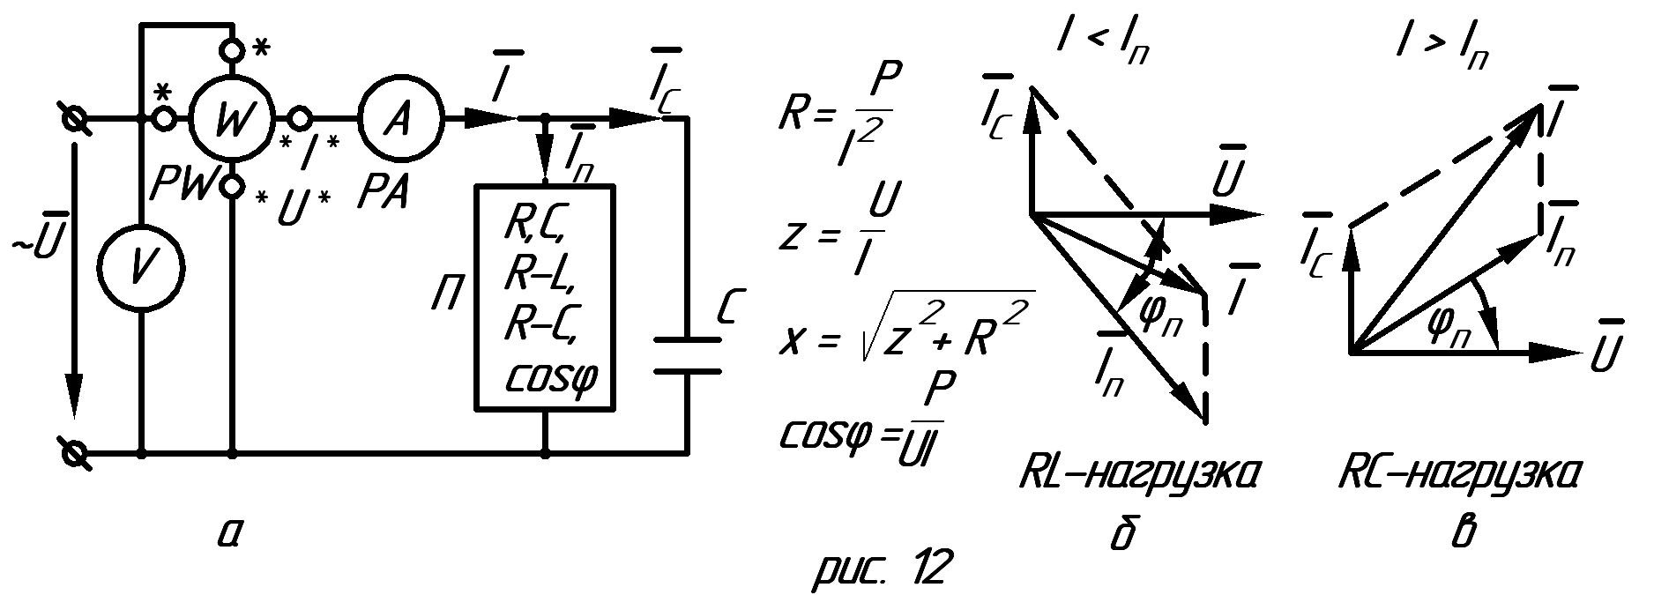
Учитывая, что активная мощность расходуется в активном сопротивлении, для его определения следует воспользоваться показаниями ваттметра и амперметра: R = P / I².
Полное сопротивление определяют на основании закона Ома по показаниям вольтметра и амперметра:
Z = U / I
Реактивное сопротивление x = √ z² – R². Коэффициент мощности определяют на основании формулы активной мощности по показанию вольтметра, амперметра и ваттметра: cos φ = P/S = P/UI или cos φ = P/z.
Ели при измерении оказалось, что UI = P, то cos φ = I, z = R, x = 0. В данном случае мы имеем чисто активную нагрузку.
Если при измерении оказалось, что U ≠ 0, I ≠ 0, а P = 0, то cos φ = 0, R = 0, z = x. В этом случае мы имеем дело с чисто индуктивной или чисто емкостной нагрузкой. Если же при измерении оказалось, что U ≠ 0, I ≠ 0, а P = UI, то 0 < cos φ < 1, z > R, z > x. В этом случае мы имеем активно-емкостную или активно-индуктивную нагрузку. Установить характер нагрузки можно, например, подключив параллельно потребителю батарею конденсаторов. Согласно второму закону Кирхгофа вектор тока неразветвленной части цепи при этом:
I = I_{N} + I_{C}.
Для выявления характера нагрузки необходимо с помощью батареи конденсаторов постепенно увеличивать ток I_{C} и наблюдать за характером изменения тока I. Если при этом будет наблюдаться уменьшение тока I (рис. 12б), будем иметь дело с активно-индуктивной нагрузкой. При увеличении тока I нагрузка будет активно-емкостной (рис. 12а).

2. ОПИСАНИЕ ЛАБОРАТОРНОГО СТОЛА
Стенд (рис. 13) содержит:
G3 - регулируемый источник синусоидального напряжения 0…250 В частотой 50 Гц. Регулирование осуществляется рукояткой, расположенной в правом углу рабочего стола.
S5 – выключатель источника G3.
S7,S8 – кнопки, защищающие приборы от перегрузки.
П1…П4 – потребители с различным характером нагрузки.
L1 – катушка индуктивности, имеющая активное сопротивление R_{K}, индуктивное – x_{L}, полное – z_{K}.
С1 – батарея конденсаторов с емкостным сопротивлением х_{С}. Она выполнена из параллельно соединенных конденсаторов, которые подключаются с помощью выключателей S9…S18. Емкость включаемого конденсатора указана в мкф.
PV3…PV5 – вольтметры на 150 В.
PV6 – вольтметр на 50 В.
PA3, PA6, PA9 – амперметры на 2 А.
РА4, РА7, РА10 – амперметры на 3 А.
РА5, РА8 – амперметры на 1 А с шунтирующими нормально выкл? кнопками S7 и S8. ???
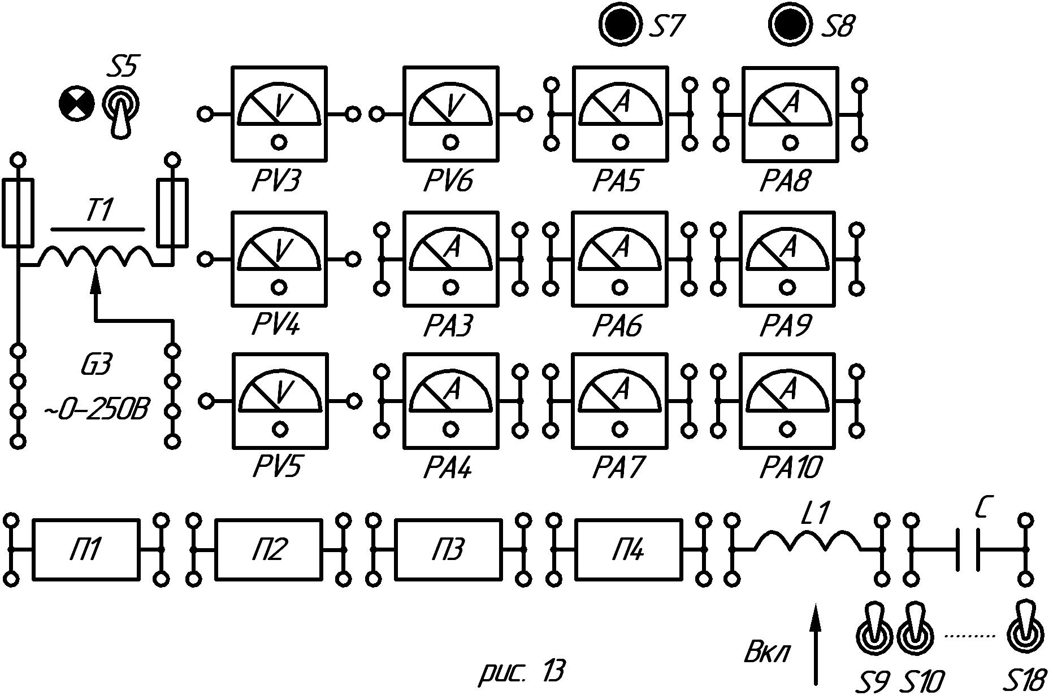
Перечисленные выше приборы относятся к приборам электромагнитной системы.
В работе также используется ваттметр PW1 с измененяемыми пределами измерения; он расположен на рабочем столе стенда. Система прибора – электродинамическая.

3. ЗАДАНИЯ И МЕТОДИЧЕСКИЕ УКАЗАНИЯ К ВЫПОЛЕНИЮЮ РАБОТЫ
3.1. Исследование последовательной электрической цепи, содержащей катушку индуктивности и конденсатор
Задание 1. Выяснить, как зависят от емкостного сопротивления конденсатора значения следующих электрических величин цепи (рис. 14):
полное сопротивление цепи z;
ток I;
напряжение на катушке индуктивности U_{K} и на конденсаторе U_{C};
коэффициент мощности всей цепи cos φ;
активная Р и полная S мощность цепи.

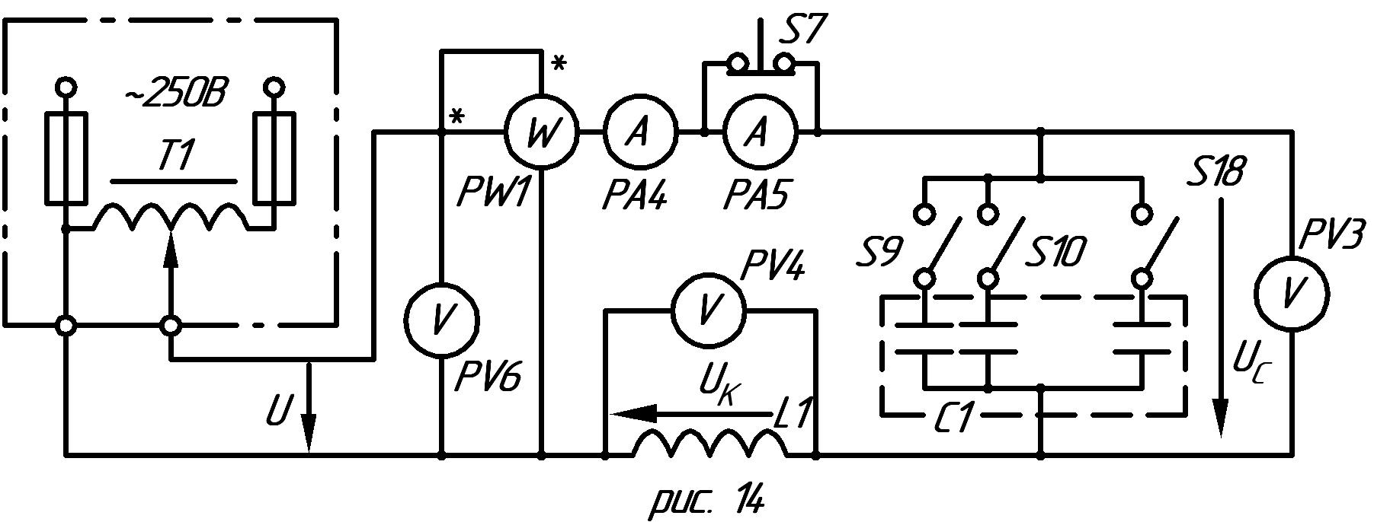
Методические указания
А. Для исследования последовательной цепи, содержащей катушку индуктивности и конденсатор, соберите схему, изображенную на рис. 14, и предъявите ее для проверки преподавателю.
Ваттметр PW1 включите в цепь с использованием одбмотки напряжения на 75 В, токовой – на 5 А. Вычислите цену деления ваттметра.
Напряжение U установите равным 40 В и в дальнейшем поддерживайте неизменным.
Б. Изменяя емкость батареи конденсаторов, установите в цепи режим резонанса напряжений, которому соответствует наибольшее значение тока I. Точность настройки на резонанс проверьте по коэффициенту мощности цепи cos φ.
Выполните соответствующие измерения и их результаты занесите в строку С = С_{рез} (табл. 1)
Таблица 1

Значение  С, мкФ | Измерено |  |  |  |  | Вычислено
Значение  С, мкФ | U, B | I,A | U_{K},B | U_{C},B | P, Bт | S, B-A | Z, Ом | X_{C},Ом | cosφ
С > С_{рез}
С = С_{рез}
С < С_{рез}

В. Проведите аналогичные измерения для трех состояний в цепи при С > С_{рез} и трех состояний при С < С_{рез}. Их результаты также занесите в табл. 1. Емкость конденсаторов изменяйте в таких пределах, чтобы получить наибольший диапазон изменения силы тока I. Малые токи следует измерять прибором РА5, для чего необходимо нажать кнопку 7.
Задание 2. По результатам измерений вычислите параметры и энергетические показатели цепи и отдельных ее элементов. Результаты вычислений занесите в табл. 1 и 2.

Таблица 2
Вычислено при х_{С} = х_{Срез}
R | X | L | X_{C} | C | P | Q | S | cosφ | R_{K} | Z_{K} | cosφ_{K} | P_{K} | Q_{L} | S_{K} | Q_{C}
Ом | Ом | Гн | Ом | МкФ | Вт | Вар | ВА |  | Ом | Ом |  | Вт | Вар | ВА | Вар

Задание 3. По результатам проведенных измерений постройте графики зависимостей z (x_{С}), I (x_{С}), cos φ (x_{С}), а также графики мощностей P (x_{С}), и S (x_{С}).
М е т о д и ч е с к и е у к а з а н и я. Указанные графики необходимо строить в виде двух семейств:
1) z (x_{С}), I (x_{С}), cos φ (x_{С});
2) P (x_{С}), и S (x_{С}).
Каждое семейство стройте в общей системе координат, для чего на оси ординат разместите шкалы, оцифрованные в соответствующем масштабе.
З а д а н и е 4. Постройте векторные диаграммы цепи для трех случаев: С < С_{рез}, С = С_{рез}, С > С_{рез}.
Выясните и запишите в отчет характер эквивалентной нагрузки цепи для каждого из рассмотренных случаев.
М е т о д и ч е с к и е у к а з а н и я. На векторных диаграммах должны быть представлены вектора I, U, U_{K}, U_{C}, построенные в соответствующих масштабах. Вектор тока I располагайте по оси абсцисс.
Характер эквивалентной нагрузки установите, анализируя знак угла сдвига φ входного напряжения U относительно тока I.

3.2 Экспериментальное определение характера эквивалентной нагрузки потребителей электроэнергии и исследование режима резонанса токов.
З а д а н и е 5. Для каждого из четырех потребителей электроэнергии П1…П4, установленных на лабораторном стенде, определите:
полное z_{n}, активное R_{n} и реактивное x_{n} сопротивления потребителя;
индуктивность L или емкость С потребителя;
полную S_{n} и реактивную Q_{т} мощности;
коэффициент мощности cos φ и угол сдвига фаз φ между напряжением и током потребителя.
М е т о д и ч е с к и е у к а з а н и я.
А. Для определения параметров потребителей П1…П4 соберите схему (рис. 15), включив потребитель П1. Для ваттметра используйте токовую обмотку на 5 А, обмотку напряжения на 150 В. Вычислите цену деления ваттметра. После проверки схем преподавателем включите напряжение сети и установите его равным 100 В.
Б. При отключенной батарее конденсаторов измерьте и запишите в табл. 3 значения напряжения U, тока I и активной мощности Р, потребляемой из сети потребителем П1.
Если по показаниям приборов не удается установить характер нагрузки потребителя, то необходимо кратковременно (на 1…2 с) включить небольшой по емкости (2…5 мкф) конденсатор и наблюдать за характером изменения тока в неразветвленной части цепи, который может увеличиваться или уменьшаться.

По изменению этого тока сделайте вывод о характере нагрузки потребителя (активная R, емкостная С, активно-индуктивная RL или активно-емкостная RC). Подробно об этом см. подраздел. 1.5.
Сведения об изменении тока I и характере нагрузки потребителя занесите в табл. 3.
Таблица 3

Потре-битель | Измерено |  |  | Харак-тер  изме-  нения  тока I | Харак-тер  наг-  рузки  П | Вычислено
Потре-битель | U | I | P | Харак-тер  изме-  нения  тока I | Харак-тер  наг-  рузки  П | Z_{П} | R_{П} | X_{П} | L | C | S_{П} | Q_{П} | cosφ | φ
Потре-битель | В | А | Вт | Харак-тер  изме-  нения  тока I | Харак-тер  наг-  рузки  П | Ом | Ом | Ом | Гн | мкф | ВА | вар |  | град
П1
П2
П3
П4

В. Рассчитайте и занесите в табл. 3 значения полного z_{n}, активного R_{n} и реактивного x_{n} сопротивлений потребителя, значения его индуктивности L или емкости С, а также мощностей S_{n}, Q_{n} и коэффициента мощности cos φ. Вычислите значение фазового угла φ.
Г. Отключив каждый раз напряжение сети, подключите в цепь потребителя П2, П3 и П4. Проведите для них аналогичные измерения, а расчетные данные занесите в соответствующие строки табл. 3.
Задание 6. Используя данные проведенных измерений и расчетов, постройте в масштабе векторные диаграммы для каждого потребителя, указав них векторы тока I и напряжения U,которые направьте вдоль оси абсцисс.
Задание 7. Для потребителя с активно-индуктивной нагрузкой рассчитайте значение емкости конденсатора, который при параллельном подключении обеспечит возникновение в исследуемой цепи режима резонанса токов. Включите конденсатор рассчитанной емкости и убедитесь в наличии резонанса.
Методические указания. Для выполнения задания 7 отдельно постройте в масштабе векторную диаграмму тока и напряжения RL потребителя. Далее, в соответствии с подразделом 1.5 (см. рис. 9в), дополните ее вектором тока параллельно подключенного конденсатора I_{Cрез}. Длину вектора I_{Cрез} выберите такой, чтобы вектор общего тока I = I_{n} + I_{Cрез} совпадал по фазе с вектором напряжения U, т.е. чтобы в цепи возник режим резонанса токов.
По действующему значению тока I_{Cрез} = U / x_{Cрез} рассчитайте емкостное сопротивление x_{Cрез} и емкость С_{рез} = 1 / 2πf x_{Cрез} батареи конденсаторов, обеспечивающей при ее параллельном подключении к RL-потребителю режим резонанса токов.
Наличие резонанса токов в исследуемой цели устанавливается по анализу значении коэффициента мощности cos φ.
Задание 8. Запишите в табл. 4 данные об используемых в работе электроизмерительных приборах (один из амперметров, один из вольтметров и ваттметр). Вычислите абсолютные погрешности измерений.

Таблица 4

Прибор | Обозначение в схеме | Система прибора | Номинальная величина | Цена деления | Класс точности | Абсолютная погрешность

Задание 9. Выполните расчет погрешности определения коэффициента мощности по результатам измерений для состояния резонанса токов по схеме, изображенной на рис. 15.
ОТЧЕТ О РАБОТЕ
Отчет составляется индивидуально каждым студентом и должен содержать:
1) титульный лист с названием работы, Ф.И.О. студента,
индекс группы и дату выполнения;
2) принципиальные схемы исследованных цепей, вычерченных в соответствии с ЕСКД;
3) таблица экспериментальных денных;
4) графики экспериментально снятых зависимостей, векторные диаграммы и обусловленные заданием расчеты.

КОНТРОЛЬНЫЕ ВОПРОСЫ
1. Почему в последовательной R - C – L – цепи изменение емкости конденсатора приводит к изменению значения тока I, коэффициента мощности cos φ, активной и полной мощностей?
2. Как добиться резонанса при последовательном соединении сопротивлений и по каким признакам убедиться, что в цепи наступил резонанс?
3. Как определить при последовательном соединении сопротивлений R, x_{L} и x_{C} значения величин z, R, x, z_{K}, R_{K}, L,x_{C}, C, cos φ, cos φ_{K}?
4. В последовательной R – L – C – цепи (см. рис.14) установлен режим резонанса напряжений. Сохранится ли резонанс, если:
а) параллельно конденсатору подключить активное сопротивление;
б) параллельно катушке индуктивности подключить активное сопротивление;
в) последовательно включить активное сопротивление?
5. В последовательной R – L – C – цепи (см. рис.14) установлен реджим резонанса напряжений. Как изменится показание ваттметра, если:
а) последовательно включить активное сопротивление, конденсатор;
б) параллельно зажимам источника подключить активное сопротивление, конденсатор?
6. Как примерно изменятся графики I(x_{C}), z(x_{C}), cos φ (x_{C}) при последовательном соединении катушки индуктивности и конденсатора, если уменьшить сопротивление R_{K} в два раза?
7. Как определить по опытным данным сопротивления z, R и x потребителей и как установить характер нагрузки? Изобразите схему включения приборов для определения сопротивлений потребителей.
8. Как должен изменяться ток I в неразветвленной части цепи при параллельном соединении потребителя и батареи конденсаторов в случае увеличения емкости от С = 0 до С = бесконечности, если потребитель представляет собой активную, емкостную, активно-индуктивную и активно-емкостную нагрузку?
9. Что произойдет со значением тока I_{n} и показанием ваттметра (см. рис. 15), если при параллельном соединении батареи конденсаторов и потребителя с активно-индуктивной нагрузкой увеличить емкость батареи?
10. Каковы устройство, принцип действия, основные свойства и условные обозначения приборов электромагнитной системы? Значения каких электрических величин можно измерить с помощью этих приборов?
11. Каковы устройство, принцип действия, основные свойства и условные обозначения электродинамических приборов? Значения каких электрических величин можно измерить с помощью этих приборов?

ОГЛАВЛЕНИЕ
1. Основные теоретические сведения . . ...... .. . ..... ........................................ 3
- Синусоидальное напряжение и ток, их действующие
значения и представление векторами ... ............................................. 3
- Последовательная R - L- С - цепь. Закон Ома для
цепи синусоидального тока. Активные, реактивные
и полные сопротивлении и мощности ................................................ 5
- Резонансные режимы в цепи синусоидального тока .......................... 10
- Измерительные приборы электромагнитной и
электродинамической системы ......... ................................................. 13
1.5. Экспериментальное определение характера нагрузки
потребителя электроэнергии ................................................................ 16
2. Описание лабораторного стенда ..................................................................... 17
3. Задания и методические указания к выполнения работы ............................ 19 3.1. Исследование последовательной электрической цепи,
содержащей катушку индуктивности и конденсатор .................................. 19 3.2. Экспериментальное определение характера эквивалентной нагрузки потребителей электроэнергии и исследование режима резонанса токов .... 21
4. Отчет о работе ....... ......... ................................................................................... 24 Контрольные вопросы …………………………………………………………….24

